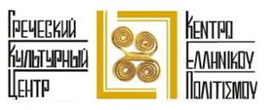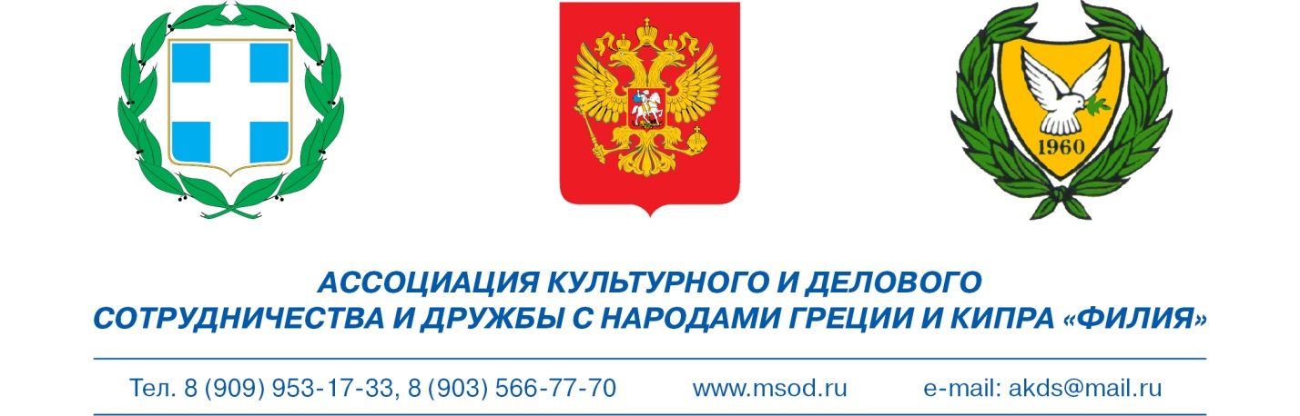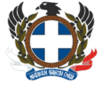

Москва, 17 марта 2016г.

Дорогие друзья, дорогие соотечественники!

Греческий культурный центр (ГКЦ), Московское общество греков (МОГ) и Ассоциация культурного и делового сотрудничества и дружбы с народами Греции и Кипра «Филия» рады пригласить Вас на праздничный вечер, посвященный греческому национальному празднику – Дню Национального Возрождения – Дню Независимости Греции.
Вечер состоится в пятницу 25 марта 2016г. (18.00) в Московском доме национальностей, зал № 2.

В рамках вечера планируется:
- Выступление преподавателей и учащихся на курсах греческого языка. Национально-Освободительное движение греческого народа в воспоминаниях российских путешественников. Взаимовосприятие двух близких, единоверных народов, россиян и греков.

- Концертная программа с участием коллективов Греческого культурного центра, ансамблей и артистов эллинов и филэллинов

Ждем Вас по адресу:
Московский дом национальностей, ул. Новая Басманная, д. 4, стр. 1, зал № 2 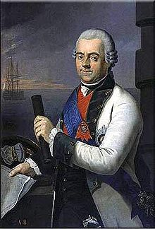 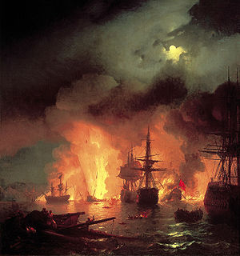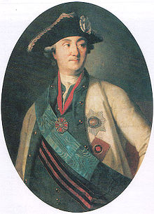

За дополнительной информацией заинтересованных просим обращаться в Греческий культурный центр по тел. 7084809/10, а также следить за обновлением информации на сайте Греческого культурного центра www.hecucenter.ru
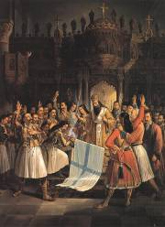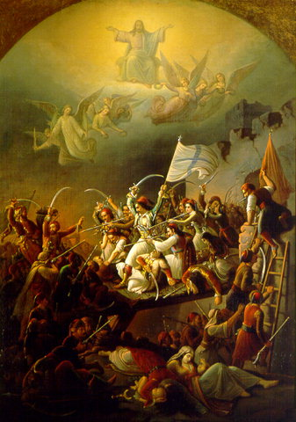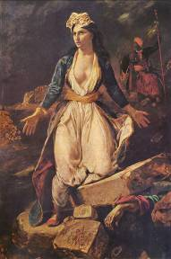

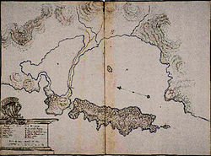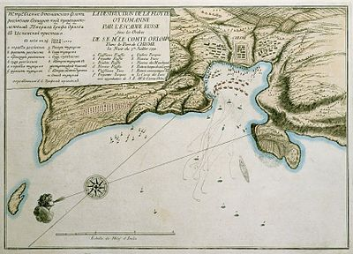
Карта Наваринской бухты начала XVIII века – Χάρτης του κόλπου του Ναυαρίνου, αρχές 18^{ου} αι. | Карта истребления турецкого флота в Чесменской бухте – Χάρτης εξολόθρευσης τουρκικού στόλου στη Ναυμαχία του Τσεσμέ
Ждем Вас!

